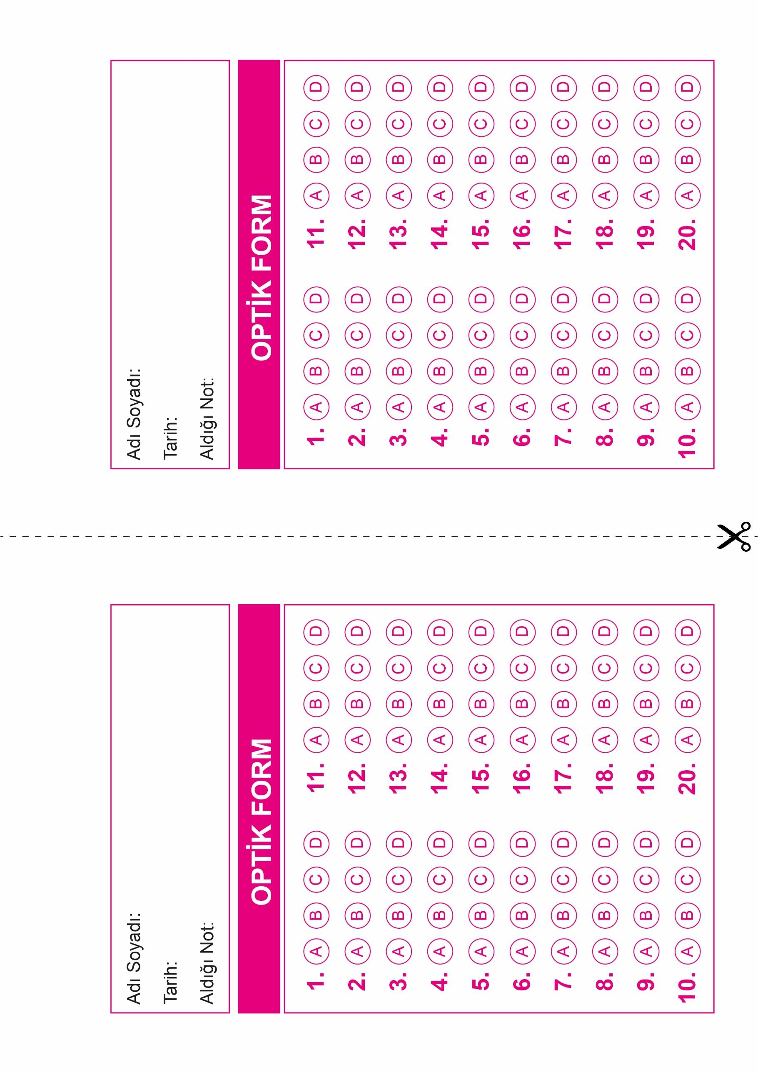
DİN KÜLTÜRÜ VE AHLAK BİLGİSİ
7. Sınıf 1.Dönem 1. Yazılı / Test Sınavı-3 Cevap Anahtarı

DİN KÜLTÜRÜ VE AHLAK BİLGİSİ
7. Sınıf 1.Dönem 1. Yazılı / Test Sınavı-3 Cevap Anahtarı

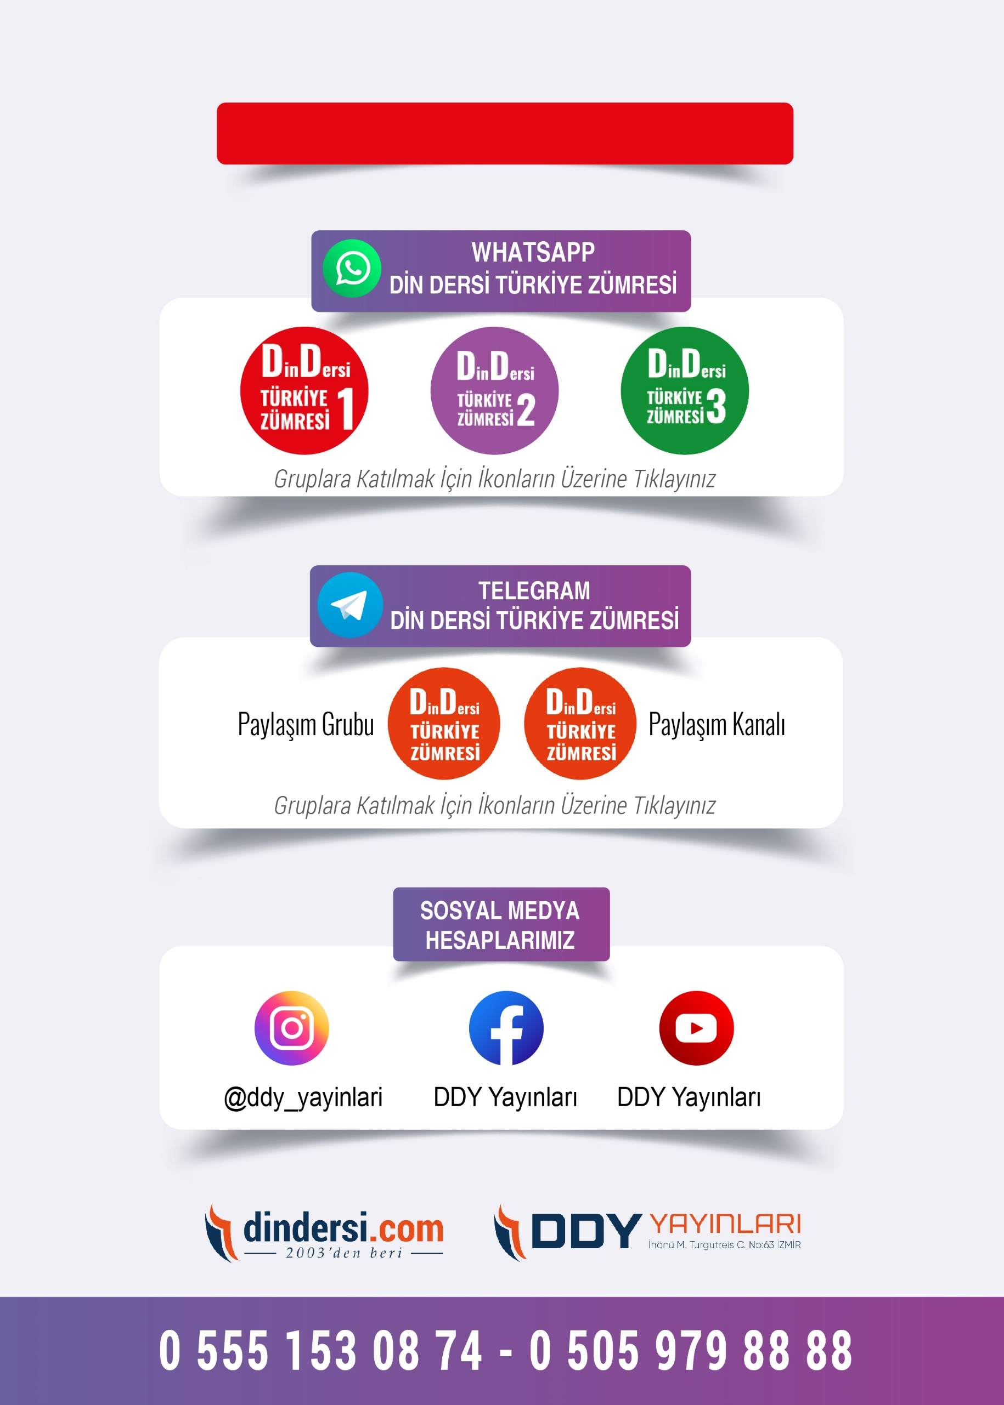
7. SINIF SINAV VE CEVAP ANAHTARI İÇİN TIKLAYINIZ.

